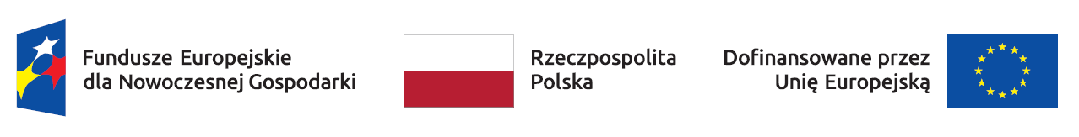

Departament Programów Wsparcia Innowacji i rozwoju realizuje projekt „Sprawne zarządzanie systemem wdrażania programu Fundusze Europejskie dla Nowoczesnej Gospodarki w latach 2024 – 2029”, na który otrzymaliśmy dofinansowanie ze środków Unii Europejskiej.
Projekt ma na celu wsparcie Instytucji Zarządzającej oraz jej pracowników w jak najlepszej realizacji Programu. Korzystając ze środków dostępnych w projekcie chcemy realizować przede wszystkim takie zadania jak: zapewnienie odpowiedniej kadry oraz jej rozwoju zawodowego, zapewnienie wsparcia eksperckiego i doradczego, także w formie opracowania ekspertyz, analiz. Środki przeznaczymy również na zapewnienie prawidłowej realizacji programu poprzez realizację działań w zakresie kontroli zapobiegania, wykrywania, korygowania i raportowania w obszarze nieprawidłowości i nadużyć finansowych. Będziemy również prowadzić działania informacyjno – edukacyjne w tym informować opinię publiczną o działaniach i efektach Programu, a potencjalnych beneficjentów o dostępnych w Programie środkach, w tym finansować usługę informacyjną dla przedsiębiorców - STEP. Wszystkie te zadania będą realizowane przy zachowaniu zasady równości szans i zapobiegania dyskryminacji, a także zasad zrównoważonego rozwoju i zasady DNSH.

#FunduszeUE
Wartość projektu : 26 048 796,00 zł
Wysokość wkładu z Funduszy Europejskich: 20 763 495,30 zł

